周 远 林  技术 + 商业 复合背景  17348077782 | 1074146990@qq.com | 四川内江 | 23岁 | 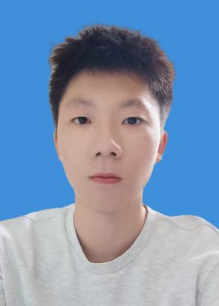
▎自我评价
• 电子科学与技术专业本科，兼具扎实嵌入式技术功底和真实商业实践经历的复合型人才
▎教育背景
• 三江学院 电子科学与技术专业 本科 | 2022.09 - 2026.06
• 主修课程：C语言程序设计、数据结构、模拟/数字电路、单片机原理、嵌入式系统设计、PCB设计
• 在校期间策划组织 5 次班级活动，管理 1w+ 元班费，锻炼了组织管理与财务能力
▎技术能力
• 嵌入式：精通 STM32 (F1/F4)、MSPM0G3507 等 32 位 MCU，熟练使用标准库与 HAL 库，掌握 Keil、STM32CubeMX
• 编程与协议：精通 C/C++，熟练运用指针、结构体、数据结构；掌握 SPI、I2C、USART、CAN、USB 协议驱动开发
• 硬件与工具：熟悉模数电路设计，独立完成原理图与 PCB Layout；熟练使用 Office、PS、PR、Proteus、Git
▎项目 / 竞赛经历
• 全国大学生电子设计竞赛（TI 杯）—— 简易自行瞄准装置 | 2025.08
• 技术栈：MSPM0G3507 + OpenMV 视觉模块 + 8 路灰度传感器 + 双轴舵机云台 + 增量式 PID 控制算法
• 72 小时封闭竞赛中独立完成从方案设计、模块调试到系统联调全流程，经历完整的 0 到 1 开发闭环
负责硬件电路设计、传感器调试与 PID 参数整定，具备嵌入式架构设计、团队协作与现场排故能力
▎工作 / 实践经历
• 自主创业：手打柠檬茶 & 热奶宝 2022.07 - 2023.01（寒暑假）
• 独立完成市场调研、产品定价、设备采购、宣传营销的全流程创业实践
• 编制预算方案并全程参与采购谈判，将运营成本降低 25%；设计差异化宣传文案与海报，销售额提升 20%
• 南京小王子巡展（场馆服务） 2024.03 - 2024.05
• 日均接待客户 700+，提供专业知识讲解与产品介绍，顾客好评率 90%
• 清明、五一促销期间采用买赠与组合促销策略，单日最高营业额突破 5 万元，创历史新高，展馆获大众点评第 1
▎证书
• 大学英语四级 (CET-4) | 普通话二级乙等 | 全国计算机等级考试二级 (MS Office)

